Биографија
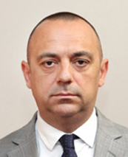

Ђорђе Милићевић је рођен 1967. године у Бару.
Дипломирани економиста - Економски факултет Универзитета у Новом Саду.
Радну каријеру започео је у Републичкој дирекцији за робне резерве, где је обављао послове самосталног стручног сарадника и саветника.
Од 2004. године, стално је запослен у ЈП "Завод за изградњу Града" у Новом Саду, где је обављао низ одговорних дужности: саветника директора, помоћника директора за опште и економске послове и извршног директора.
У периоду од 2004. до 2008. године, био је члан више радних тела и комисија Скупштине Града Новог Сада.
Од 2008. до 2012. године обављао је дужност саветника потпредседника Скупштине АП Војводине.
У мају 2012. године изабран за посланика у Скупштини AП Војводине.
У сазиву 2012 – 2016. године, обављао је функцију потпредседника Скупштине АП Војводине.
Служи се енглеским језиком.
Са породицом живи у Новом Саду.

